DAPITBOOK

https://share.chatling.ai/s/LRuRuG9h95Ypx8g

**DapitBook** adalah platform perpustakaan digital yang dirancang untuk memudahkan pengguna dalam mengakses, meminjam, dan mengembalikan koleksi buku dengan praktis. Dengan bantuan DAPITZ, asisten virtual berbasis AI yang ramah dan responsif, DapitBook menyediakan pengalaman peminjaman yang efisien dan nyaman bagi pengguna.

**Fitur Utama DapitBook**

* **Pencarian Buku Cepat**: Pengguna dapat mencari buku berdasarkan judul, penulis, atau kategori dengan bantuan DAPITZ, memastikan buku yang diinginkan dapat ditemukan dengan mudah.
* **Pemesanan dan Peminjaman Digital**: Proses pemesanan dan peminjaman buku dapat dilakukan secara online dengan cepat, termasuk notifikasi ketersediaan buku.
* **Pengembalian Otomatis dan Rekomendasi Buku**: DapitBook mempermudah proses pengembalian dengan sistem otomatis dan juga menawarkan rekomendasi buku berdasarkan minat atau sejarah peminjaman pengguna.
* **Layanan Bantuan 24/7 dengan DAPITZ**: Asisten AI, DAPITZ, selalu siap menjawab pertanyaan pengguna, memberikan rekomendasi, serta membantu dalam masalah teknis.

**Keunggulan DapitBook**

* **Akses Mudah dan Fleksibel**: Menghemat waktu pengguna dengan akses online yang tersedia kapan saja.
* **Pengalaman Personal yang Lebih Menyenangkan**: DAPITZ menciptakan interaksi yang terasa personal, memberikan rekomendasi yang disesuaikan dengan minat pengguna.
* **Koleksi Buku Berkualitas dan Lengkap**: Menyediakan berbagai genre dan kategori buku untuk memenuhi kebutuhan bacaan pengguna dari berbagai kalangan.

Dengan DapitBook, pengguna dapat menikmati kemudahan perpustakaan dalam genggaman, memungkinkan mereka untuk memperkaya pengetahuan dan menikmati bacaan dengan lebih mudah dan cepat.

Kerangka Keseluruhan :

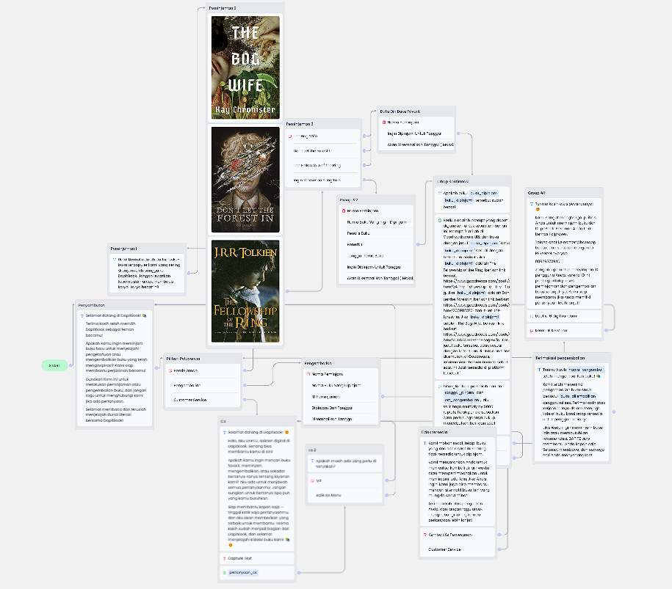

Tahap Peminjaman :

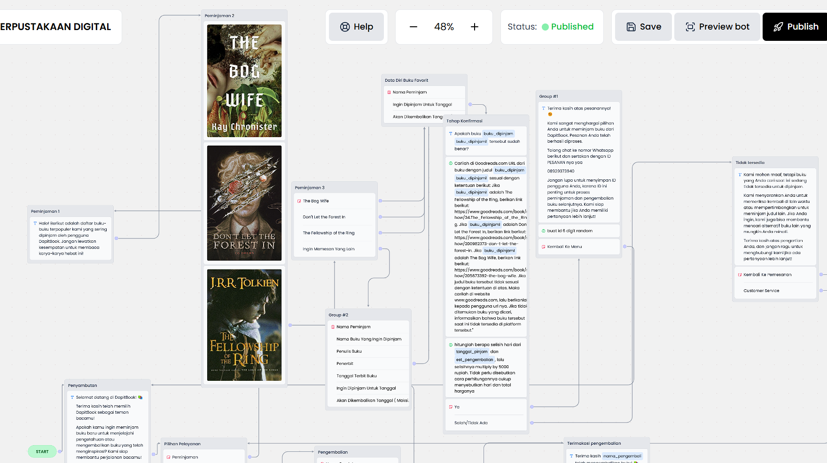

Tahap Pengembalian dan Customer Service

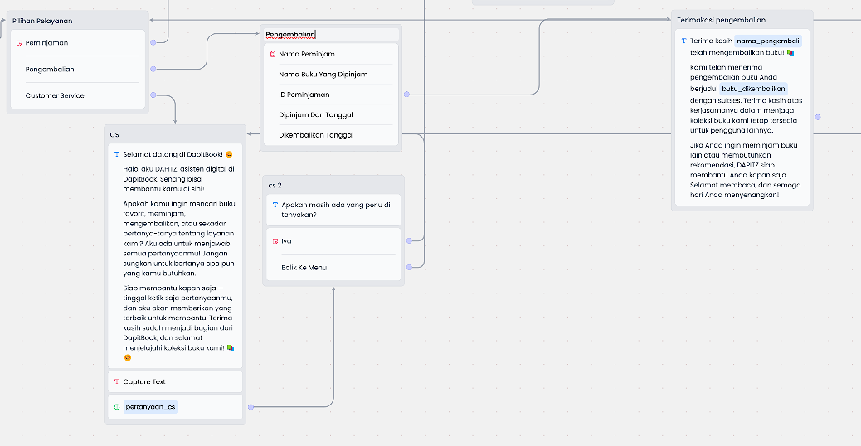

Variable yang dipakai :





